

Facultad De Ingeniería
Escuela De Computación
Técnico en Igeniería en Ciencias de la Computación

“Proyecto de cátedra – Fase 1”
Diseño y Programación de Software Multiplataforma

Estudiantes – Grupo 3:

Gabriela Stephani Figueroa Calderón FC250109
Daniela Nicole García Guillén GG251303
Katherine Valeria Renderos Romero RR250127
Rosa Lucia Villalobos Flores VF250110
Julián Andrés Santacruz Palomino SP240085

Ciclo: 01 - 2026
Docente: Ing. Emerson Francisco Cartagena Candelario
Grupo: 01T
Fecha de realización: 14 / 03 / 2026
Índice:

Explicación de la lógica de solución 3
Pasos de la Lógica de Solución 3
Resumen de los pasos: 7
Diagramas 8
Diagrama de Caso de Uso 8
Diagrama de Clases 9
Diagrama de Entidad Relación 10
Diagrama de Secuencia 11

Explicación de la lógica de solución

El proceso de autenticación en el Sistema Educational Control se inicia cuando un usuario accede a la aplicación e ingresa su correo electrónico y contraseña. Estos datos se transmiten al servidor, el cual procede a validar las credenciales mediante una consulta a la base de datos. El servidor localiza el registro del usuario correspondiente al correo proporcionado y verifica la coincidencia entre la contraseña ingresada y la almacenada de forma segura. En caso de validación exitosa, se determina el rol del usuario (estudiante, docente o administrador) y se recuperan los datos asociados desde las tablas relacionadas. Posteriormente, se obtienen las clases vinculadas al usuario, ya sea aquellas impartidas por el docente o en las que el estudiante está inscrito. Finalmente, el servidor responde con la información consolidada del usuario, permitiendo que la aplicación renderice el dashboard adaptado al rol correspondiente.

Pasos de la Lógica de Solución

- Interacción del Usuario en la Aplicación Móvil

El usuario accede a la aplicación Educational Control y selecciona la opción de inicio de sesión, ingresando su correo electrónico y contraseña en los campos designados. La aplicación ejecuta una validación preliminar para confirmar el formato válido del correo y que la contraseña no esté vacía. Una vez cumplidos estos requisitos, se envía una solicitud HTTP al servidor con las credenciales.

- Recepción y Primera Validación en el Servidor

El servidor recibe la solicitud y realiza una validación exhaustiva, verificando el formato del correo y la presencia de campos obligatorios. Si los datos no cumplen con los criterios establecidos, se retorna un mensaje de error descriptivo al cliente.

- Consulta del Usuario en la Base de Datos

De ser exitosa la validación, el servidor consulta la tabla Usuario para identificar el registro asociado al correo electrónico proporcionado. En ausencia del usuario, se notifica un error de credenciales inválidas. Si el usuario existe, se compara la contraseña ingresada con la almacenada, empleando mecanismos de hash para garantizar la seguridad.

- Identificación del Rol del Usuario

Tras confirmar la contraseña, el sistema extrae el campo rol del registro del usuario, clasificándolo como estudiante, docente o administrador. Esta identificación define las funcionalidades y permisos accesibles en el sistema

- Carga de Información Específica del Rol

Conforme al rol detectado, se consultan las tablas adyacentes para enriquecer el perfil. Por ejemplo, para docentes se accede a la tabla Docente con sus datos asociados; para estudiantes, a la tabla Estudiante para obtener el Número de Identificación Estudiantil (NIE) y la institución afiliada. Estos elementos se integran al perfil básico del usuario.

- Consulta de Clases Asociadas

Se recuperan las clases relevantes: para docentes, aquellas en las que figuran como responsables en la tabla Clase; para estudiantes, mediante la tabla Inscripcion, que vincula estudiantes con materias inscritas, generando así la lista de clases activas

- Generación de la Respuesta del Sistema

El servidor compila una respuesta estructurada que incluye los datos básicos del usuario, su rol, el perfil específico y la lista de clases asociadas, la cual se envía de vuelta a la aplicación.

- Procesamiento en la Aplicación

La aplicación almacena la información recibida en la sesión activa, carga las clases asociadas y configura la interfaz principal del sistema

- Navegación según el Rol

El usuario es redirigido al dashboard personalizado: los estudiantes visualizan clases, tareas, materiales, notas y asistencia; los docentes gestionan clases, publican materiales, registran asistencia y asignan tareas; los administradores acceden a herramientas de gestión de usuarios, clases y reportes.

Resumen de los pasos:

Paso | Componente | Acción Principal | Datos Involucrados | Resultado
1 | Aplicación | Usuario ingresa correo y contraseña | Correo, contraseña | Validación local exitosa
2 | Servidor | Validación de datos recibidos | Correo, contraseña | Datos válidos confirmados
3 | Base de Datos | Consulta de usuario | Tabla Usuario | Usuario encontrado
4 | Servidor | Identificación del rol | Campo rol_usuario | Rol determinado
5 | Base de Datos | Consulta información del perfil | Tablas Estudiante / Docente | Perfil cargado
6 | Base de Datos | Consulta clases asociadas | Tablas Clase / Inscripcion | Lista de clases obtenida
7 | Servidor | Preparación de respuesta | Datos usuario + clases | Respuesta enviada
8 | Aplicación | Configuración de sesión | Perfil usuario | Sesión iniciada
9 | Aplicación | Redirección según rol | Tipo de usuario | Dashboard correspondiente

Diagramas

Diagrama de Caso de Uso

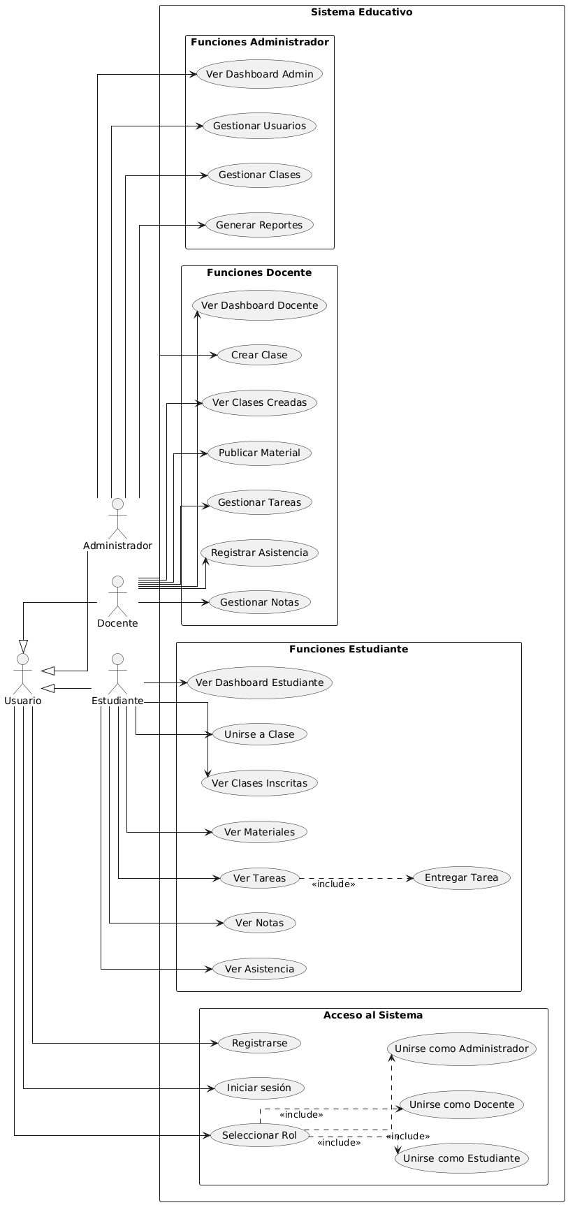

Diagrama de Clases

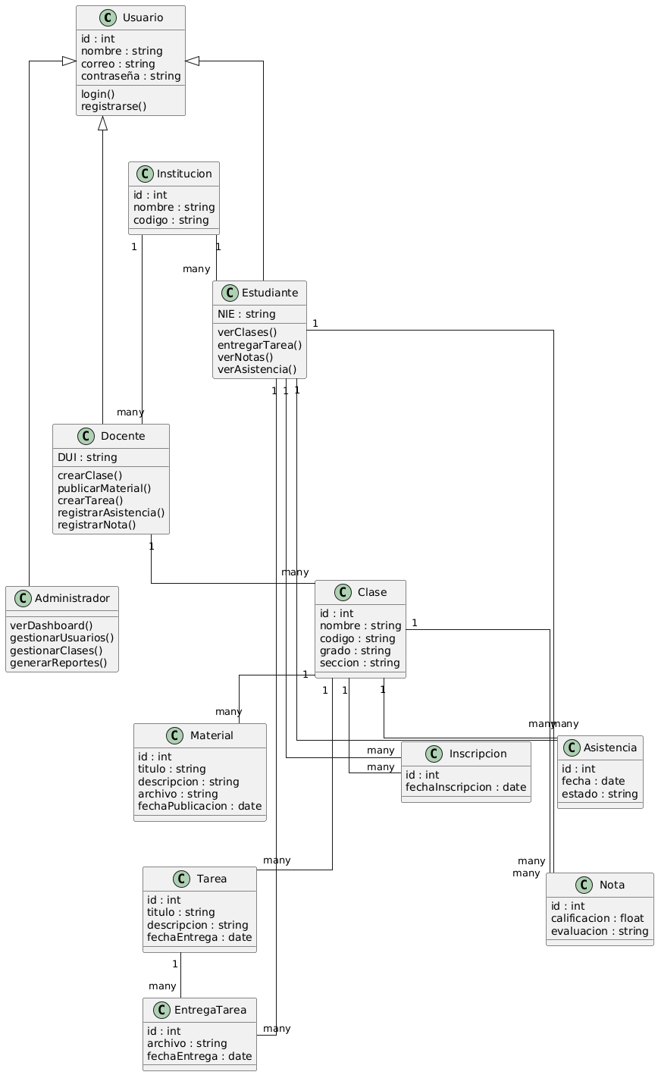

Diagrama de Entidad Relación

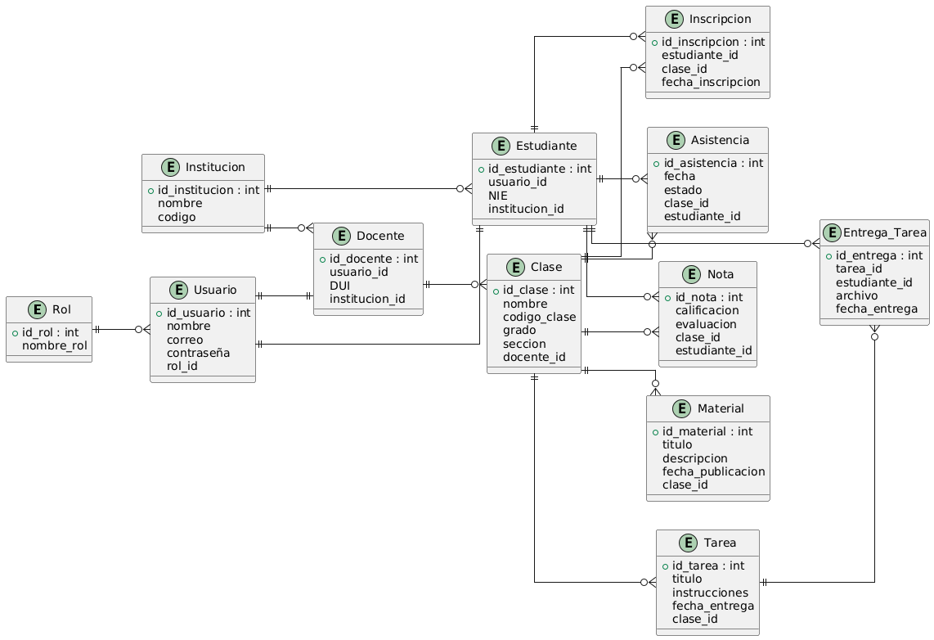

Diagrama de Secuencia

- Login
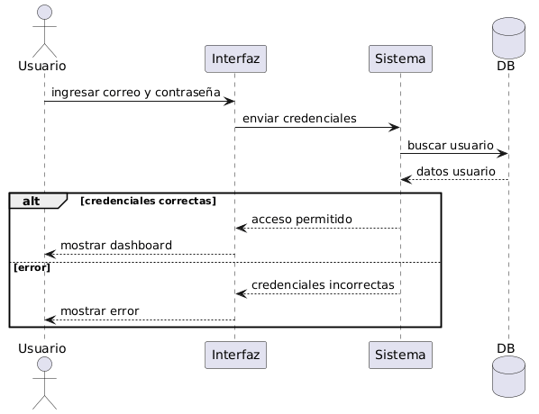
- Registro
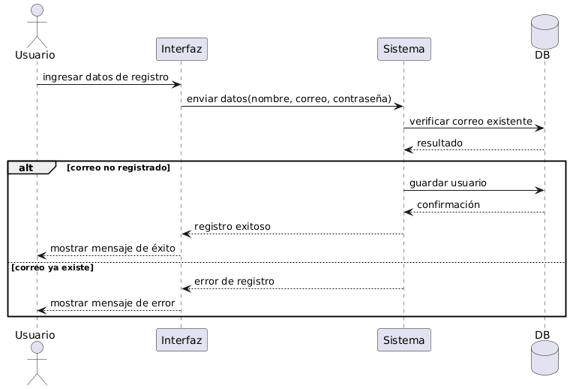
- Unirse a Clase
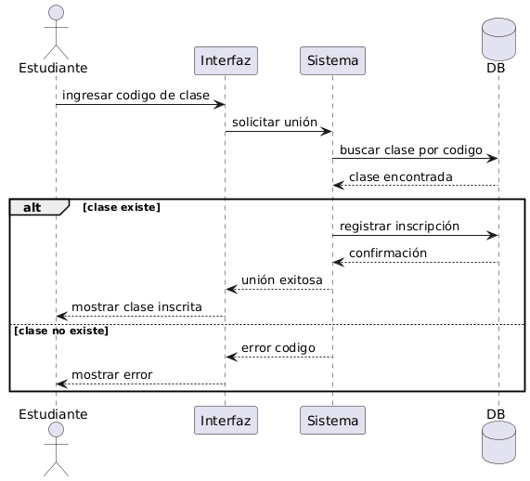

- Crear Clase
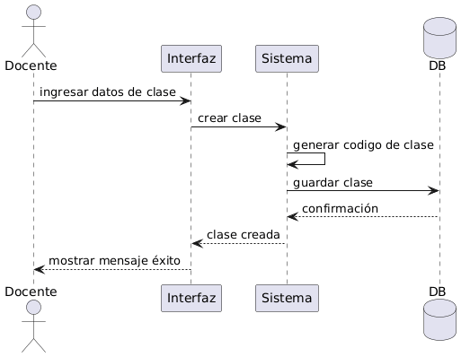
- Publicar Material
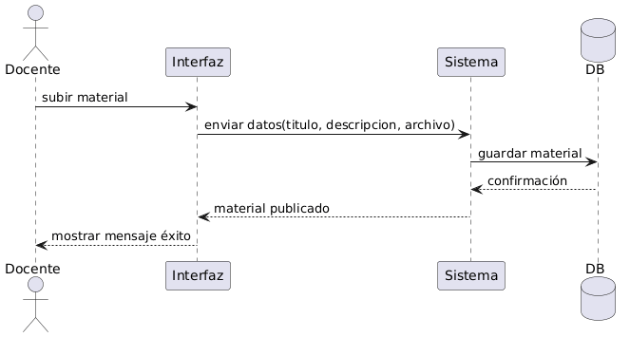

- Entregar Tarea

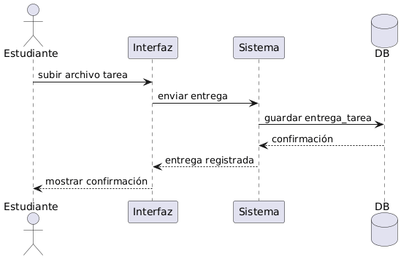

- Registrar Asistencia
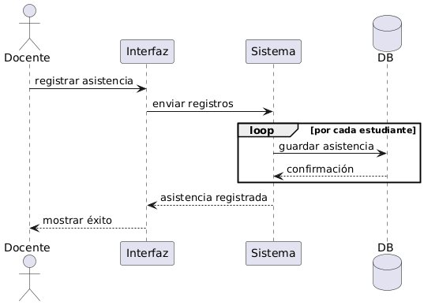

- Gestionar Usuarios
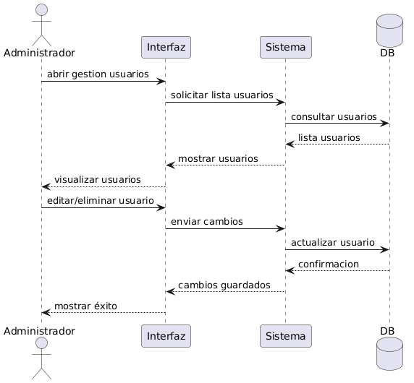
- Generar Reporte

